Pokyny pro odběr materiálu na střevní parazity

K vyšetření na střevní parazity je nutno poslat do laboratoře současně stolici i perianální stěr (tj. stěr z okolí konečníku).
- Odběr stolice se provádí 3x obden (ve velikosti lískového oříšku)
- Stěr z okolí konečníku se provede pomocí lepexové pásky nalepené na sklíčku následujícím způsobem:
Páska nalepená na sklíčko se ze 2/3 odlepí a lepivá část se přitlačí na řitní otvor kolmo na rýhu mezi hýžděmi. Vyšetřovaný před přiložením pásky hýždě od sebe odtáhne, po nalepení je k sobě stlačí na 30 vteřin a opět odtáhne. Páska se opět přilepí ke sklíčku.
Pacienti si nesmí dva dny před stěrem omývat konečník.
Odběr se provede 3x obden.
Odebraný materiál je nutno popsat, uložit v lednici při 4°C a najednou doručit do laboratoře.

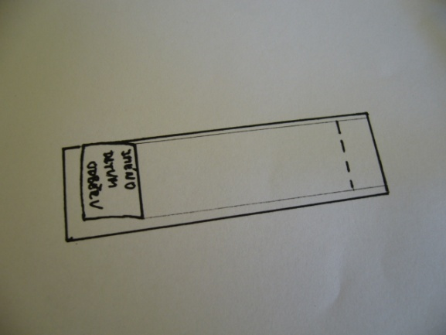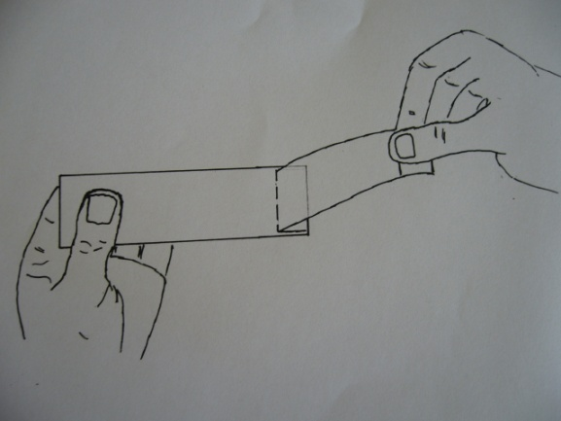
- Nalepená lepicí páska na podložním skle.
1.
2. Lepicí páska nalepená na sklo se ze 2/3 odlepí.
2.

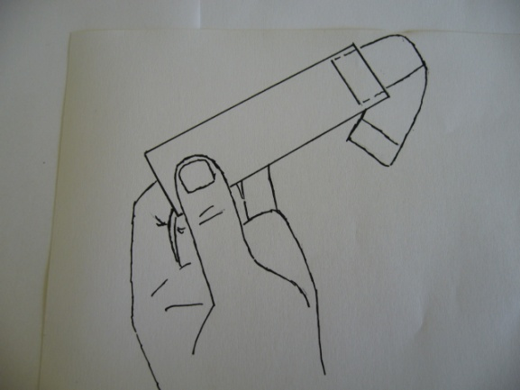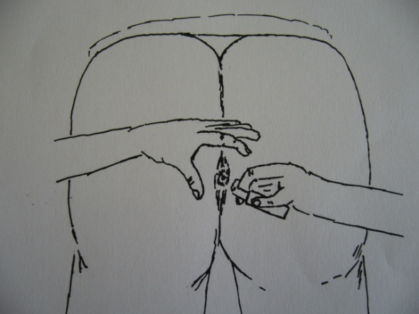
3. Lepicí pásku přeložím přes konec podložního skla.
3.
4. Lepivá část se přitlačí na řitní otvor kolmo na rýhu mezi hýžděmi. Vyšetřovaný před přiložením pásky hýždě od sebe odtáhne, po nalepení je k sobě stlačí na 30 vteřin a opět odtáhne.
4.

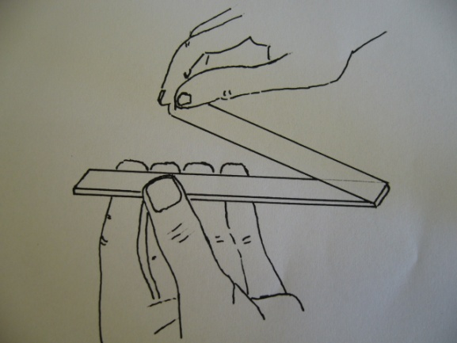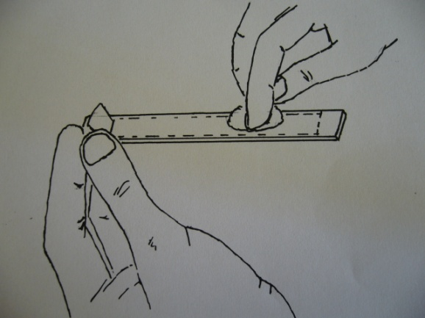
5. Lepicí páska se opět přilepí k podložnímu sklu.
5.
6. Lepicí páska se uhladí buničinou nebo gázou.
6.
Poznámka: Vzorky se nejlépe získají od vyšetřované osoby hned ráno, předtím než vykoná potřebu nebo se vykoupe.

